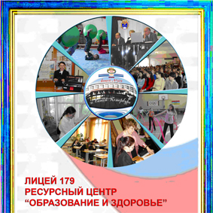 |  | 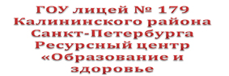

Цель работы ресурсного центра:
Стимулирование развития здоровьесберегающего образовательного пространства функционирующего на основе идеологии общемедицинской грамотности, психолого-медицинской профилактики, пространства культуры здоровья всех участников образовательного пространства.

Идея работы:
Профилактическая направленность образования является основой для сохранения и развития здоровья субъектов образовательного пространства, формирования ценностно-мотивационных действий, устойчивых навыков здорового образа жизни, культуры здоровья.

Направления деятельности ресурсного центра:

санитарно-гигиеническое просвещение субъектов образования
- здоровьесберегающие образовательные технологии, способствующие формированию представления о здоровье как ценности; мотивации на ведение здорового образа жизни;
- психологическое и социальное консультирование учащихся;
- система семинаров, конференций, консультаций;
- учебно-тематическое планирование образовательной программы «Образование и здоровье».

выпуск листовок, брошюр по профилактике куренья, алкоголизма, СПИДА, гепатитов В и С.

семинары, конференции для социальных педагогов, классных руководителей, зам. директоров, конференции, ролевые игры для учащихся 5-11 классов.
- обратную связь при анкетировании, опросах участников мероприятий ресурсного центра.

В работе ресурсного центра за 3 года принимали участие 2250 учеников и 1328 учителей.
Проекты, стимулирующие формирование культуры здоровья:

Клуб старшеклассников;
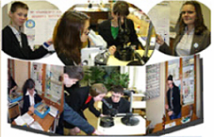
Цель: научно-исследовательская деятельность, подтверждающая вред курения, алкоголя
Задачи:
- определение монооксида углерода в выдыхаемом
воздухе подростков;
- состояние сердечно-сосудистой системы у
студентов старших курсов СПб ГМА;
- анализ научной литературы по изучаемым
проблемам.

- Медико-экологический лекторий;
Цель: санитарно-гигиеническое просвещение, профилактика нездорового образа жизни.

Направления деятельности лектория: медицинское (санитарно-гигиеническое, просветительское, профилактика нездорового образа жизни), экологическое, правовое.

- ряд международных и лицейских (школьных) проектов:

- Волонтеры
Цель: профилактика нездорового образа жизни через активные формы работы.

- Антиспид
Цель: санитарно-гигиеническое просвещение субъектов образовательного процесса.
Задачи:
- профилактика ВИЧ/СПИДа;
- профилактика гепатитов B, C;
- помощь ученикам в овладении методами поиска целеполагающих ответов, выяснения причинно-следственных связей при обсуждении актуальных вопросов современной жизни.
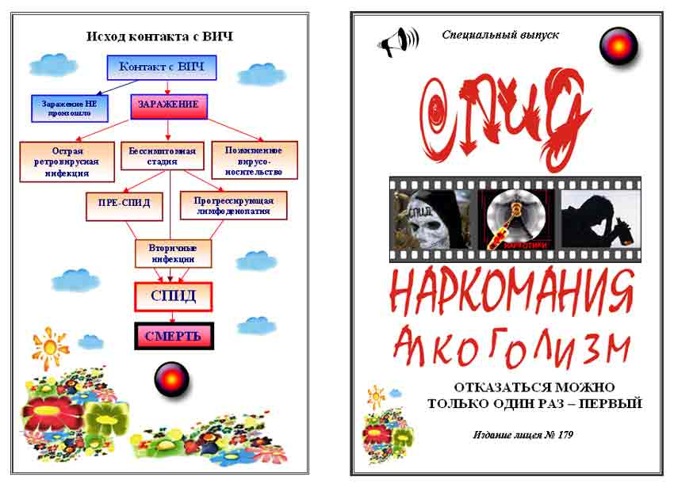
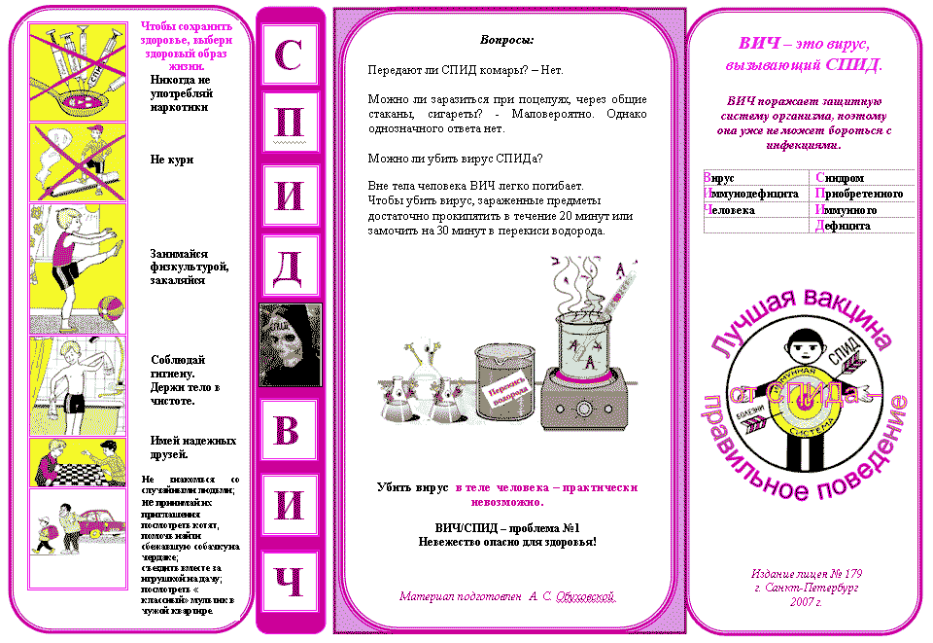
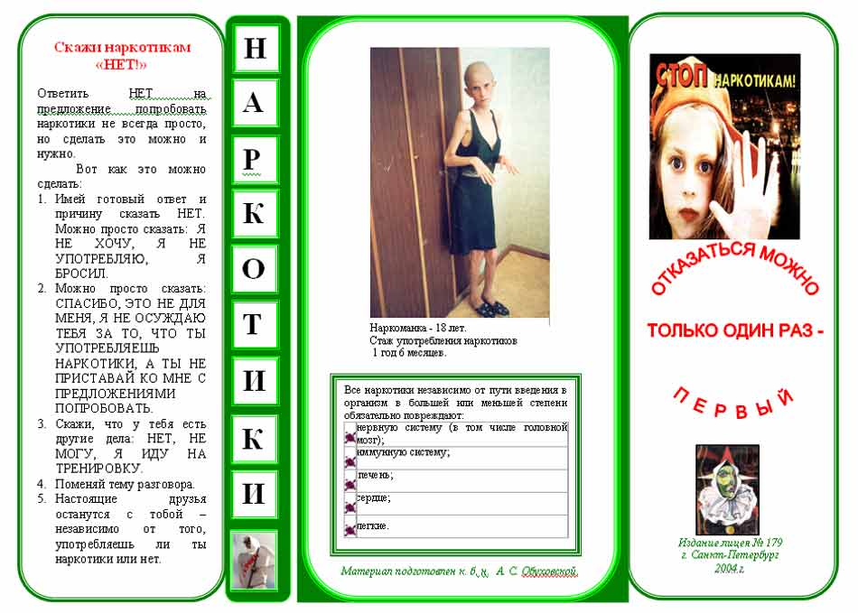

- Помоги себе сам
Цель: стимулировать формирование общей медицинской грамотности, навыки здорового образа жизни.
Задачи:
- интегрировать содержание образования предметов естественнонаучной области;
- развивать образовательное поле учащихся;
- ориентировать учащихся на личностные достижения;
- создать ситуации успеха и сотрудничества;
- стимулировать формирование культуры здоровья;
- развивать навыки публичных выступлений, умений аргументировано выстраивать свою точку зрения;
- формировать основу для медицинских знаний.

- Международное гуманитарное право и Международный Комитет Красного Креста
Цель: формировать толерантность, милосердие, гуманистические ценности, понимание значимости и ответственности за своё здоровье и здоровье близких.
Задачи:
- формировать толерантность, милосердие, гуманистические ценности;
- формировать допрофессиональную, социально-коммуникативную компетентности;
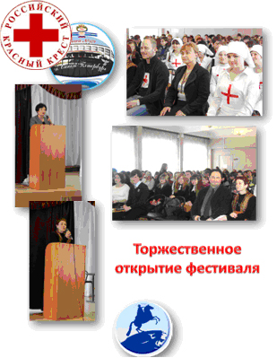
- сотрудничество с региональным отделением Всероссийского Комитета Красного креста;
- сотрудничество с департаментом образовательных программ Международного Комитета Красного креста.

